Федеральное государственное бюджетное образовательное учреждение

высшего образования

«СМОЛЕНСКАЯ ГОСУДАРСТВЕННАЯ СЕЛЬСКОХОЗЯЙСТВЕННАЯ АКАДЕМИЯ»

Факультет повышения квалификации и профессиональной подготовки кадров

при поддержке Департамента Смоленской области по сельскому хозяйству и продовольствию

проводит набор на курсы повышения квалификации по программе:
«Создание и эффективное функционирование крестьянских (фермерских) хозяйств и индивидуальных предпринимателей в современных условиях»

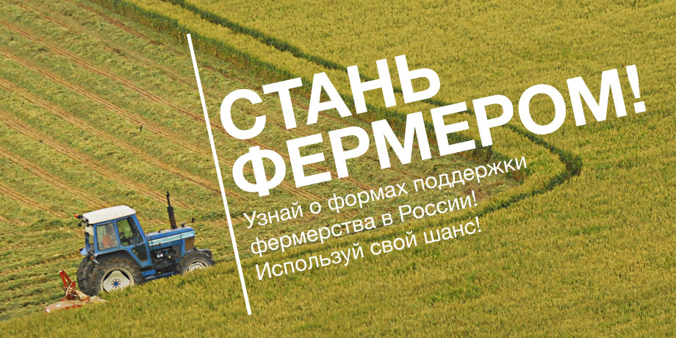

Срок обучения с 17 июня 2019 года по 21 июня 2019 года.

Цель обучения – получение знаний по вопросам создания и функционирования крестьянских (фермерских) хозяйств и других малых форм хозяйствования, разработки бизнес-планов и технико-экономического обоснования проектов развития сельскохозяйственного производства для малых форм хозяйствования, механизмов государственной поддержки начинающих фермеров.
В результате прохождения обучения слушателями достигается освоение законов развития бизнеса в рыночных условиях, социально-экономическое состояние общественного производства, состояние рынка, конкурентоспособность товаров, соотношение производства и потребления, основные законы планирования.

Стоимость обучения – 7 000 руб. (Семь тысяч рублей)

Срок освоения программы: 36 академических часов

Форма обучения: очная

По итогам аттестации выдается Удостоверение о повышении квалификации

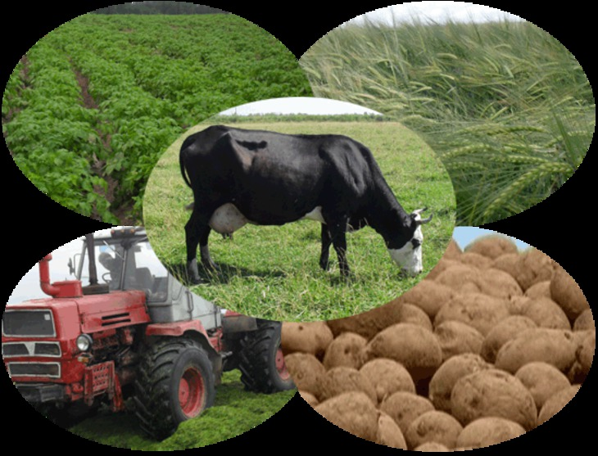

Проживание слушателей: в гостинице ФГБОУ ВО Смоленская ГСХА. Стоимость проживания – 500 руб. в сутки койко/место (наличными в кассу академии).
Проживание слушателей не входит в стоимость обучения.

По всем вопросам обращаться по адресу:
г. Смоленск, ул. Бол. Советская, д. 27/20, (2-й учебный корпус), ауд. 205, 207
Факультет повышения квалификации и профессиональной подготовки кадров
(ФПК и ППК)
тел. ФПК и ППК (4812) 38-87-69
эл. почта: fpk-sgsha@yandex.ru

И.о. декана: к. т. н., доцент Вернигор Александр Владимирович;
специалист по учебно-методической работе: Усова Галина Николаевна

